Студенческое самоуправление
Студенческое самоуправление на факультете рассматривается как особая форма инициативной, самостоятельной, ответственной общественной деятельности студентов, направленная на решение важных вопросов жизнедеятельности студенческой молодежи, развитие ее социальной и гражданской активности, поддержку инициатив.
Структура органов студенческого самоуправления инженерно-педагогического факультета представлена на рисунке 1.

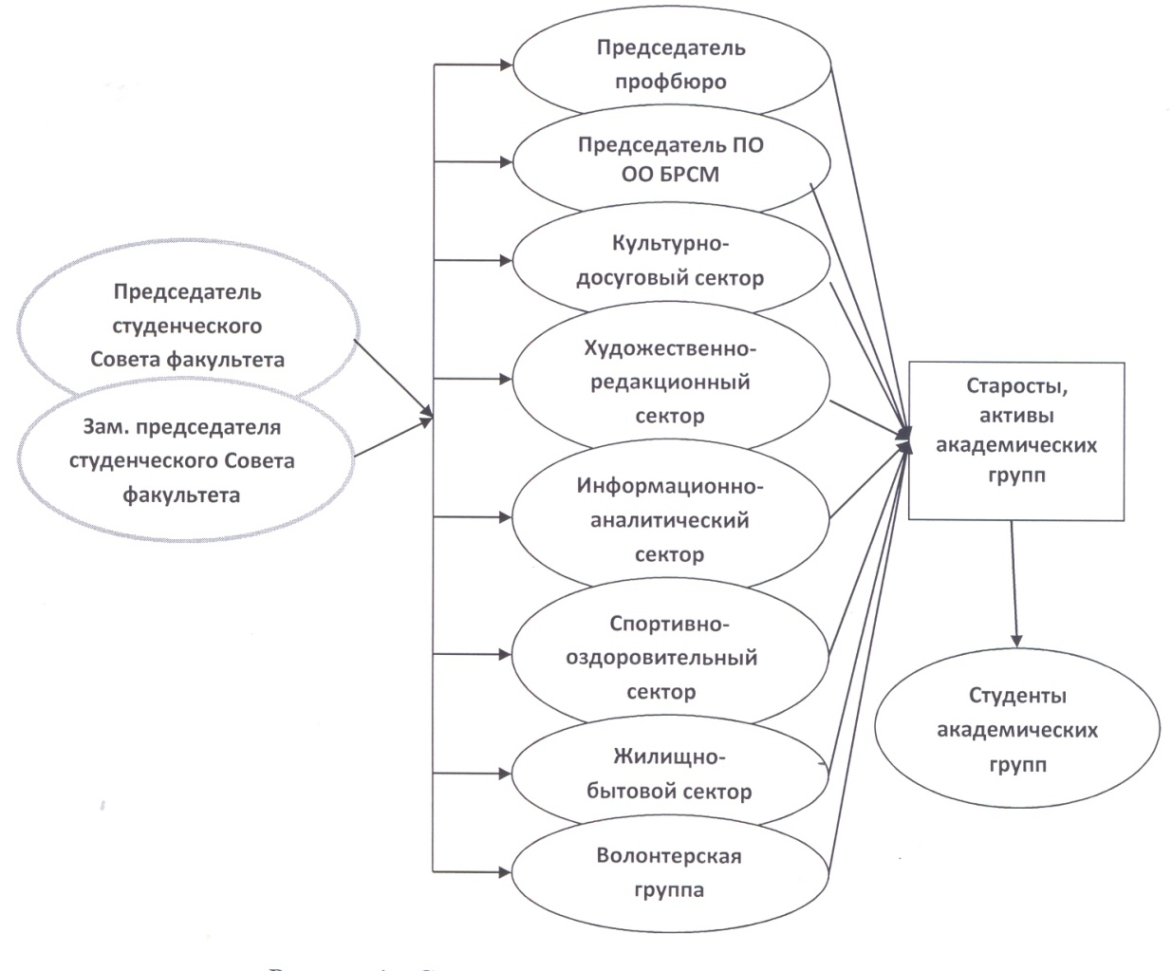
Рисунок 1 – Структура органов студенческого самоуправления инженерно-педагогического факультета УО МГПУ имени И.П.Шамякина

